IES Nervión

Football

Training Manager

1. **Estudio de viabilidad del sistema**………………………….……………...…..3
   1. **Descripción general del sistema**

**1.1.2** Diagrama de contexto del sistema

* 1. **Descripción de los sistemas de información actuales**
  2. **Catálogo de requisitos previo**
     1. Requisitos funcionales
     2. Requisitos de datos
     3. Requisitos de interfaz
  3. **Alternativas de solución**
     1. Alternativa I
     2. Alternativa II
     3. Alternativa III
  4. **Justificación de alternativa seleccionada**

1. **Gestión del proyecto**……………………………………………………………………..10
2. **Análisis de sistemas de información**………………………………………11
   1. **Descripción general del entorno tecnológico del sistema**
   2. **Catálogo de usuarios**
   3. **Casos de uso**
   4. **Especificación de los casos de uso**
   5. **Modelo de clases de análisis**
   6. **Interfaces de usuario**
      1. Aspectos comunes de la interfaz de usuario
      2. Especificación de pantallas y ventanas
3. **Diseño de sistemas de información**……………………………………….23
   1. **Diseño de la arquitectura del sistema**
      1. Descripción general del entorno tecnológico del sistema
      2. Catálogo de requisitos de diseño
   2. **Modelo de las clases del diseño**
   3. **Modelo físico de datos**
   4. **Diseño de la interfaz de usuario**
   5. **Plan de migración y carga inicial de datos**
   6. **Plan de pruebas**
4. **Estudio de viabilidad del Sistema (EVS)**
   1. Descripción general del sistema

Se pretende realizar una aplicación que ayude a un entrenador de fútbol a gestionar el entrenamiento y la táctica principal de un equipo. El usuario que quiera usar la aplicación deberá registrarse previamente. Una vez registrado, podrá acceder a su panel de gestión del entrenamiento. Tendrá la opción de gestionar la formación del equipo, el entrenamiento colectivo por semana, así como añadir las notas que quiera, relativas a los partidos, las tácticas, etc. Además, también dispondrá de una “pizarra” donde podrá pintar movimientos para enseñar o corregir acciones tácticas a sus jugadores. Podrá cambiar de idioma la aplicación desde Ajustes.

La pantalla principal mostrará un formulario con los datos de perfil del usuario, foto, nombre, correo, etc. Estos datos se podrán editar en cualquier momento.

A la derecha se podrá desplegar un menú *hamburger* con las distintas secciones de la aplicación.

En la sección de ‘*formación*’ podrá gestionar el sistema táctico, la mentalidad principal (ofensiva, contraataque, etc.). El usuario también podrá añadir una descripción de su táctica si lo desea, en el apartado Descripción dentro de formación.

En ‘*entrenamiento de equipo’* decidirá el programa de entrenamiento semanal a desarrollar, especificando la característica principal en la que se enfocará cada día de dicha semana por sesiones.

En el apartado ‘*notas*’, el entrenador escribirá cualquier tipo de nota que desee, sobre los entrenamientos, los partidos, etc.

En la sección de ‘*pizarra*’, podrá dibujar los movimientos que considere, así como guardar como imagen el movimiento dibujado.

Y, por último, en la sección de ‘*ajustes*’, podrá cambiar el idioma de la aplicación y borrar su cuenta si lo deseará así.

Habrá un último botón para desconectarse de la aplicación y volver al Login.

1.1.2 Diagrama de contexto del sistema

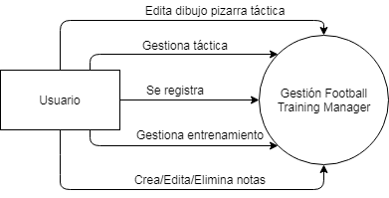

1.2 Descripción de los sistemas de información actuales

Actualmente existen sistemas desarrollados, pero su uso no está muy extendido.

Los sistemas actuales están orientados a una parte más concreta, es decir, hay aplicaciones por ejemplo para usar una pizarra táctica, otras para la gestión de estadísticas, etc. Pero no es común que abarque varias secciones a la vez.

Esta aplicación abarca gestión táctica, la planificación de entrenamiento, una pizarra táctica y también un apartado personal de notas.

Es decir, abarca varias secciones, pero de un modo más general y menos al detalle. Por ejemplo, una aplicación que se centre exclusivamente en una pizarra táctica será más especifica o completa que la sección dedicada en Football Manager Training.

Por lo tanto, buscamos una gestión más general pero que abarque varias secciones distintas en el entrenamiento y táctica de un equipo de fútbol. Para así poder gestionar de una manera sencilla aspectos generales del equipo.

1.3 Catálogo de requisitos previo

1.3.1 Requisitos funcionales

|  |  |  |  |
| --- | --- | --- | --- |
| Requisitos funcionales | | | |
| **Código** | **Descripción** | **Prioridad** | **Fecha** |
| RQF1 | Debe registrar usuarios y validar el acceso de estos | 1 | 02/04/2019 |
| RQF2 | Debe permitir recuperar la contraseña a partir del correo del usuario previamente registrado | 2 | 02/04/2019 |
| RQF3 | Debe permitir editar los datos del perfil del usuario | 2 | 02/04/2019 |
| RQF4 | Debe permitir cambiar la contraseña una vez logueado | 3 | 02/04/2019 |
| RQF5 | Debe permitir modificar la imagen del perfil del usuario | 3 | 02/04/2019 |
| RQF6 | Debe permitir navegar entre las distintas secciones a través del menú | 1 | 02/04/2019 |
| RQF7 | Debe permitir editar una formación táctica personalizada | 1 | 02/04/2019 |
| RQF8 | Debe permitir editar la descripción táctica en la sección de formación | 2 | 02/04/2019 |
| RQF9 | Debe permitir dibujar sobre la pizarra táctica | 2 | 02/04/2019 |
| RQF10 | Debe permitir guardar como imagen cada pizarra táctica editada | 3 | 02/04/2019 |
| RQF11 | Debe permitir editar y guardar la configuración del entrenamiento | 1 | 02/04/2019 |
| RQF12 | Debe permitir crear, leer, modificar y eliminar notas. | 2 | 02/04/2019 |
| RQF13 | Debe permitir desloguearse y volver a la pantalla inicial desde el menú | 2 | 02/04/2019 |
| RQF14 | Debe permitir poder cambiar de idioma entre inglés y español. | 2 | 02/04/2109 |

1.3.2 Requisitos de datos

|  |  |  |  |
| --- | --- | --- | --- |
| Requisitos de Datos | | | |
| **Código** | **Descripción** | **Prioridad** | **Fecha** |
| RQD1 | Deben guardarse los datos de perfil de cada usuario | 1 | 02/04/2019 |
| RQD2 | Deben guardarse los datos de la formación táctica de cada usuario | 1 | 02/04/2019 |
| RQD3 | Debe guardarse la configuración del entrenamiento de cada usuario | 1 | 02/04/2019 |
| RQD4 | Deben guardarse las notas creadas de cada usuario | 2 | 02/04/2019 |

1.3.3 Requisitos de Interfaz

|  |  |  |  |
| --- | --- | --- | --- |
| Requisitos de Interfaz | | | |
| **Código** | **Descripción** | **Prioridad** | **Fecha** |
| RQI1 | Debe mostrar los datos de perfil del usuario | 1 | 02/04/2019 |
| RQI2 | Debe mostrar la imagen que represente el sistema táctico escogido en formación táctica | 2 | 02/04/2019 |
| RQI3 | Debe mostrar todos los datos de la formación, así como un botón de guardado en caso de edición | 1 | 02/04/2019 |
| RQI4 | Debe mostrar una pizarra táctica sobre la que dibujar y la opción de guardar como imagen | 1 | 02/04/2019 |
| RQI5 | Debe mostrar las notas creadas, así como también botones para editarlas, eliminarlas o crear más. | 2 | 02/04/2019 |
| RQI6 | Debe mostrar la planificación del entrenamiento editada por el usuario y un botón para guardar cambios. | 1 | 02/04/2019 |
| RQI7 | Debe mostrar la sección de ajustes para cambiar de idioma o borrar la cuenta. | 1 | 02/04/2019 |

1.3.3 Requisitos no funcionales

|  |  |  |  |
| --- | --- | --- | --- |
| Requisitos de no funcionales | | | |
| **Código** | **Descripción** | **Prioridad** | **Fecha** |
| RQNF1 | Debe funcionar en cualquier ordenador con Windows 10, independientemente de sus recursos hardware | 2 | 02/04/2019 |
| RQNF2 | Debe funcionar y visualizarse de manera correcta en tablets Windows, así como en móviles. | 2 | 02/04/2019 |

1.4 Alternativas de solución

1.4.1 Alternativa I

La primera alternativa consiste en desarrollar una UWP. Generando versatilidad al uso. Almacenar los datos en una base de datos SQL y acceder a través de una API.

1.4.1.1 Hardware

Se necesita un servidor para almacenar los datos. Pudiendo perfectamente utilizar los recursos que nos ofrece Azure, por ejemplo.

No se requieren de requisitos hardware en el usuario que use esta aplicación.

1.4.1.1 Requisitos

La aplicación solo puede ser desplegada en dispositivos con Windows.

1.4.1.1 Tecnologías

Motor de BBDD de SQL Server, programación en C# de UWP, programación de API en C# para mejorar y facilitar el acceso a los datos. Front en XAML.

1.4.1.1 Estudio de riesgo

|  |  |  |
| --- | --- | --- |
| Riesgo | Porcentaje | Importancia |
| **Falta de Experiencia de los desarrolladores** | 10% | 1 |
| **Incumplimiento de plazos** | 15% | 1 |
| **Poca estabilidad** | 15% | 3 |
| **Problemas para soportar determinado número de usuarios** | 15% | 3 |
| **Poco aprovechamiento de la tecnología** | 10% | 2 |
| **Incompatible con distintos SO** | 80% | 2 |
| **Compatibilidad entre dispositivos** | 10% | 1 |

1.4.2 Alternativa II

La segunda alternativa consiste en desarrollar una aplicación web.

1.4.1.1 Hardware

Se necesita de un servidor donde desplegar además de nuestros datos, nuestra aplicación web para poder acceder a ella.

El usuario no necesita de recursos hardware potentes de ningún tipo.

1.4.1.1 Requisitos

La aplicación debe ser desplegada en un servidor web.

1.4.1.1 Tecnologías

Motor de BBDD de SQL Server, programación en JavaScript, junto con HTML y CSS.

1.4.1.1 Estudio de riesgo

|  |  |  |
| --- | --- | --- |
| Riesgo | Porcentaje | Importancia |
| **Falta de Experiencia de los desarrolladores** | 15% | 1 |
| **Incumplimiento de plazos** | 35% | 1 |
| **Poca estabilidad** | 15% | 3 |
| **Problemas para soportar determinado número de usuarios** | 15% | 3 |
| **Poco aprovechamiento de la tecnología** | 10% | 2 |
| **Incompatible con distintos SO** | 10% | 2 |
| **Compatibilidad entre dispositivos** | 15% | 1 |

1.4.3 Alternativa III

La tercera alternativa consiste en desarrollar una aplicación Android.

1.4.1.1 Hardware

El usuario no necesita de recursos hardware potentes en su dispositivo móvil.

1.4.1.1 Requisitos

La aplicación debe ser desplegada en dispositivos Android.

1.4.1.1 Tecnologías

Motor de BBDD de SQL Server, programación en Java de la aplicación, Front en XML.

1.4.1.1 Estudio de riesgo

|  |  |  |
| --- | --- | --- |
| Riesgo | Porcentaje | Importancia |
| **Falta de Experiencia de los desarrolladores** | 10% | 1 |
| **Incumplimiento de plazos** | 35% | 1 |
| **Poca estabilidad** | 10% | 3 |
| **Problemas para soportar determinado número de usuarios** | 10% | 3 |
| **Poco aprovechamiento de la tecnología** | 15% | 2 |
| **Incompatible con distintos SO** | 80% | 2 |
| **Compatibilidad entre dispositivos** | 30% | 1 |

1.5 Justificación de alternativa seleccionada

Escogemos la primera alternativa por varios motivos, los desarrolladores tienen amplia experiencia en desarrollo de UWP, no se requieren de requisitos hardware especiales, y además tiene la opción de desplegarse en dispositivos de cualquier tipo siempre y cuando usen el sistema operativo Windows en una versión actual.

Ofrece una buena estabilidad, y dado el corto plazo disponible, el conocimiento de la tecnología a desarrollar ofrece una mayor posibilidad a cumplir los plazos establecidos.

En contra de la segunda alternativa que implicaría más tiempo dada la experiencia menor en comparación, además de la necesidad de desplegar la aplicación en un servidor web.

La tercera alternativa dada la naturaleza de la aplicación se antoja poco compatible para mostrar la interfaz de la manera concreta y limita su uso a dispositivos móviles y tablets. También requiere de algo más de tiempo el desarrollo en Android.

**2. Gestión del proyecto**

|  |  |  |  |
| --- | --- | --- | --- |
| Nombre Tarea | Inicio | Fin | Duración (días) |
| EVS | 01/04/2019 | 03/04/2019 | 3 |
| GPI | 03/04/2019 | 12/06/2019 | 69 |
| ASI | 03/04/2019 | 15/05/2019 | 42 |
| DSI | 04/04/2019 | 13/06/2019 | 69 |

**3. Análisis de sistemas de información**

3.1 Descripción general del entorno tecnológico del sistema

Para el desarrollo del sistema se va a crear una UWP, implementada en C#, framework .NET y XAML para las vistas. Estará dividida en capas, DAL (acceso a datos), Entidades y UI (interfaz de usuario). Se aplicará el patrón MVVM (model-view-viewmodel), separando así la lógica de la interfaz.

El motor de la base de datos será SQL Server. La API de acceso a estos datos será también desarrollada en C#, framework .NET Core.

Para el desarrollo de la UWP y la API se utilizará Visual Studio, para la base de datos Microsoft SQL Server Management Studio.

3.2 Catálogo de usuarios

|  |  |  |
| --- | --- | --- |
| Código | Nombre | Descripción |
| **Usuario registrado** | Manager | Gestiona todas las funcionalidades a su disposición en la aplicación |
| **Usuario no registrado** | Usuario | Puede registrarse, para pasar a ser Manager |

3.3 Casos de uso

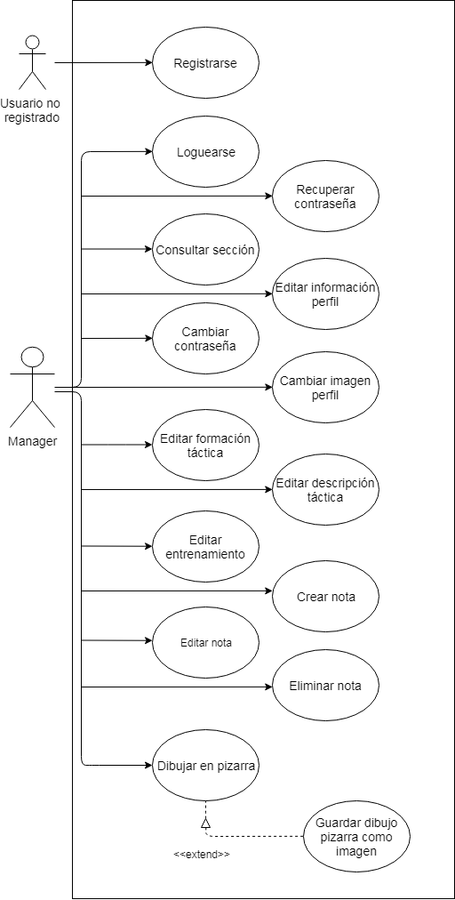

3.4 Especificación de los casos de uso

|  |  |  |
| --- | --- | --- |
| **UC1** | Registro | |
| **Requisito** | RQF1 | |
| **Versión** | 1.0 | |
| **Actor principal** | Usuario no registrado | |
| **Personal involucrado e intereses** | Usuario no registrado | |
| **Descripción** | Un usuario anónimo se registra para poder acceder a la aplicación | |
| **Precondiciones** | El correo usado no puede estar ya registrado en la aplicación | |
| **Postcondiciones** | El usuario anónimo queda registrado y puede loguearse y hacer uso de la aplicación como usuario ‘’Manager’’ | |
| **Secuencia**  **Normal** | **Paso** | **Acción** |
| 1 | El sistema ofrece la posibilidad de registrarse |
| 2 | El usuario solicita el registro al sistema clicando el enlace disponible para ello |
| 3 | El sistema muestra un formulario con los datos necesarios para crear un nuevo usuario registrado |
| 4 | El usuario rellena el formulario y lo envía |
| 5 | El sistema valida el formulario y registra el nuevo usuario |
| **Extensiones o flujos alternativos** | **Paso** | **Acción** |
| 3 | Si el usuario intenta enviar y no ha rellenado todos los campos obligatorios el sistema lo notifica y el formulario no se envía |
| 5 | Si el correo introducido ya está registrado en el sistema, este no lo registra. |
| **Frecuencia esperada** | 10/ día | |
| **Temas abiertos** | Ninguno | |

|  |  |  |
| --- | --- | --- |
| **UC2** | Loguearse | |
| **Requisito** | RQF1 | |
| **Versión** | 1.0 | |
| **Actor principal** | Usuario registrado (Manager) | |
| **Personal involucrado e intereses** | Usuario registrado (Manager) | |
| **Descripción** | Un usuario registrado se loguea para poder acceder a la aplicación | |
| **Precondiciones** | El usuario debe estar ya registrado en la aplicación | |
| **Postcondiciones** | El usuario hace uso de la aplicación como usuario ‘’Manager’’ | |
| **Secuencia**  **Normal** | **Paso** | **Acción** |
| 1 | El sistema muestra un pequeño formulario de acceso |
| 2 | El usuario introduce sus credenciales y las envía |
| 3 | El sistema verifica las credenciales y permite al usuario utilizar la aplicación |
| **Extensiones o flujos alternativos** | **Paso** | **Acción** |
| 2 | Si el usuario intenta enviar y no ha rellenado todos los campos el sistema lo notifica y el formulario no se envía |
| 3 | Si las credenciales no son válidas el sistema lo notifica y no permite el acceso a la aplicación |
| **Frecuencia esperada** | 20/ día | |
| **Temas abiertos** | Ninguno | |

|  |  |  |
| --- | --- | --- |
| **UC3** | Recuperar la contraseña | |
| **Requisito** | RQF2 | |
| **Versión** | 1.0 | |
| **Actor principal** | Usuario registrado (Manager) | |
| **Personal involucrado e intereses** | Usuario registrado (Manager) | |
| **Descripción** | Un usuario registrado no recuerda la contraseña de acceso a la aplicación | |
| **Precondiciones** | El usuario debe estar ya registrado en la aplicación | |
| **Postcondiciones** | El usuario recupera la contraseña y puede acceder a la aplicación | |
| **Secuencia**  **Normal** | **Paso** | **Acción** |
| 1 | El sistema ofrece un enlace para recuperar la contraseña |
| 2 | El usuario clica el enlace |
| 3 | El sistema solicita el correo con el que se registro |
| 4 | El usuario introduce su correo y lo envía |
| 5 | El sistema envía un código al correo electrónico indicado del usuario |
| 6 | El usuario introduce el código y clica en revisar |
| 7 | El sistema valida el código y muestra un formulario para cambiar la contraseña asociada al correo |
| 8 | El usuario rellena el formulario y lo envía |
| 9 | El sistema valida que las contraseñas del formulario sean iguales y actualiza la contraseña |
| 10 | El sistema redirecciona al usuario al Login |
| **Extensiones o flujos alternativos** | **Paso** | **Acción** |
| 4 | Si el sistema detecta que el correo no está dado de alta en la plataforma, lo comunica y no envía el correo |
| 7 | Si el sistema detecta que el código no es válido, notifica al usuario y no se muestra el formulario |
| 9 | Si la contraseña introducida en Repetir contraseña es distinta de la contraseña primeramente introducida, el sistema lo notifica y no se actualiza |
| **Frecuencia esperada** | 5/ día | |
| **Temas abiertos** | Ninguno | |

|  |  |  |
| --- | --- | --- |
| **UC4** | Consultar sección | |
| **Requisito** | RQF6 | |
| **Versión** | 1.0 | |
| **Actor principal** | Usuario registrado (Manager) | |
| **Personal involucrado e intereses** | Usuario registrado (Manager) | |
| **Descripción** | Un usuario logado quiere consultar alguna de las secciones | |
| **Precondiciones** | El usuario debe estar previamente logado en la aplicación | |
| **Postcondiciones** | El usuario consulta la sección que desee | |
| **Secuencia**  **Normal** | **Paso** | **Acción** |
| 1 | Una vez el usuario esta ya logado, el sistema muestra la pantalla de perfil, y a la izquierda un botón para abrir el menú ‘hamburger’ |
| 2 | El usuario clica en el menú sobre la sección deseada |
| 3 | El sistema navega y muestra la sección seleccionada |
| **Extensiones o flujos alternativos** | No hay | |
| **Frecuencia esperada** | Alta, indefinido | |
| **Temas abiertos** | Ninguno | |

|  |  |  |
| --- | --- | --- |
| **UC5** | Editar información de perfil | |
| **Requisito** | RQF3 | |
| **Versión** | 1.0 | |
| **Actor principal** | Usuario registrado (Manager) | |
| **Personal involucrado e intereses** | Usuario registrado (Manager) | |
| **Descripción** | Un usuario logado quiere editar su perfil | |
| **Precondiciones** | El usuario debe estar ya logado en la aplicación | |
| **Postcondiciones** | El usuario modifica sus datos de perfil con éxito | |
| **Secuencia**  **Normal** | **Paso** | **Acción** |
| 1 | El sistema muestra un botón de editar en la sección perfil |
| 2 | El usuario clica en editar |
| 3 | El sistema habilita un formulario de edición para editar los datos de perfil |
| 4 | El usuario realiza las modificaciones que quiera y pulsa en guardar |
| 5 | El sistema almacena los cambios y notifica al usuario |
| **Extensiones o flujos alternativos** | **Paso** | **Acción** |
| 4 | Si el usuario no pulsa en guardar las modificaciones no tendrán efecto |
| **Frecuencia esperada** | 5/ día | |
| **Temas abiertos** | Ninguno | |

|  |  |  |
| --- | --- | --- |
| **UC6** | Cambiar contraseña | |
| **Requisito** | RQF4 | |
| **Versión** | 1.0 | |
| **Actor principal** | Usuario registrado (Manager) | |
| **Personal involucrado e intereses** | Usuario registrado (Manager) | |
| **Descripción** | Un usuario registrado desea cambiar la contraseña de acceso a la aplicación | |
| **Precondiciones** | El usuario debe estar ya logado en la aplicación | |
| **Postcondiciones** | El usuario cambia la contraseña | |
| **Secuencia**  **Normal** | **Paso** | **Acción** |
| 1 | El sistema ofrece un botón para cambiar la contraseña en la sección de perfil |
| 2 | El usuario clica el botón |
| 3 | El sistema muestra un formulario donde insertar la contraseña actual y la nueva |
| 4 | El usuario rellena los campos y pulsa en guardar |
| 5 | El sistema guarda la nueva contraseña |
| **Extensiones o flujos alternativos** | **Paso** | **Acción** |
| 4 | Si el usuario deja algún campo vacío, el sistema lo notifica y se repite el paso |
| 5 | Si el sistema detecta que la contraseña actual no es correcta y se vuelve al paso 4 |
| **Frecuencia esperada** | Baja, indefinida | |
| **Temas abiertos** | Ninguno | |

|  |  |  |
| --- | --- | --- |
| **UC7** | Cambiar imagen de perfil | |
| **Requisito** | RQF5 | |
| **Versión** | 1.0 | |
| **Actor principal** | Usuario registrado (Manager) | |
| **Personal involucrado e intereses** | Usuario registrado (Manager) | |
| **Descripción** | Un mánager quiere cambiar su imagen de perfil | |
| **Precondiciones** | El usuario debe estar ya logado en la aplicación | |
| **Postcondiciones** | El usuario cambia su imagen de perfil | |
| **Secuencia**  **Normal** | **Paso** | **Acción** |
| 1 | El sistema ofrece un botón para cambiar la imagen en la sección de perfil |
| 2 | El usuario clica el botón |
| 3 | El sistema muestra una galería de avatares |
| 4 | El usuario elige la imagen |
| 5 | El sistema guarda la nueva imagen |
| **Extensiones o flujos alternativos** | **Paso** | **Acción** |
| 4 | Si el usuario lo desea cancela el proceso |
| **Frecuencia esperada** | 5/ día | |
| **Temas abiertos** | Ninguno | |

|  |  |  |
| --- | --- | --- |
| **UC8** | Editar formación táctica | |
| **Requisito** | RQF7 | |
| **Versión** | 1.0 | |
| **Actor principal** | Usuario registrado (Manager) | |
| **Personal involucrado e intereses** | Usuario registrado (Manager) | |
| **Descripción** | Un mánager quiere editar y guardar su formación táctica personalizada | |
| **Precondiciones** | El usuario debe estar ya logado en la aplicación | |
| **Postcondiciones** | El usuario guarda su formación táctica | |
| **Secuencia**  **Normal** | **Paso** | **Acción** |
| 1 | El usuario pulsa en la sección de formación |
| 2 | El sistema muestra la sección |
| 3 | El usuario pulsa el botón de editar formación |
| 4 | El sistema habilita la edición de los campos |
| 5 | El usuario edita los campos deseados y pulsa en guardar |
| 6 | El sistema guarda los cambios realizados |
| **Extensiones o flujos alternativos** | **Paso** | **Acción** |
| 5 | Si el usuario lo desea cancela el proceso |
| **Frecuencia esperada** | 30/ día | |
| **Temas abiertos** | Ninguno | |

|  |  |  |
| --- | --- | --- |
| **UC9** | Editar descripción | |
| **Requisito** | RQF8 | |
| **Versión** | 1.0 | |
| **Actor principal** | Usuario registrado (Manager) | |
| **Personal involucrado e intereses** | Usuario registrado (Manager) | |
| **Descripción** | Un usuario logado quiere editar la descripción táctica | |
| **Precondiciones** | El usuario debe estar ya logado en la aplicación | |
| **Postcondiciones** | El usuario edita la descripción | |
| **Secuencia**  **Normal** | **Paso** | **Acción** |
| 1 | El usuario se sitúa en la sección formación táctica |
| 2 | El sistema muestra los botones necesarios |
| 3 | El usuario clica en editar |
| 4 | El usuario rellena la descripción y clica en guardar |
| 5 | El sistema almacena la descripción |
| **Extensiones o flujos alternativos** | **Paso** | **Acción** |
| 4 | Si el usuario lo desea puede cancelar el proceso |
| **Frecuencia esperada** | 50/ día | |
| **Temas abiertos** | Ninguno | |

|  |  |  |
| --- | --- | --- |
| **UC10** | Editar configuración entrenamiento | |
| **Requisito** | RQF11 | |
| **Versión** | 1.0 | |
| **Actor principal** | Usuario registrado (Manager) | |
| **Personal involucrado e intereses** | Usuario registrado (Manager) | |
| **Descripción** | Un mánager quiere editar y guardar su configuración de entrenamiento personalizada | |
| **Precondiciones** | El usuario debe estar ya logado en la aplicación | |
| **Postcondiciones** | El usuario guarda su entrenamiento de equipo | |
| **Secuencia**  **Normal** | **Paso** | **Acción** |
| 1 | El usuario pulsa en la sección de entrenamiento |
| 2 | El sistema muestra la sección |
| 3 | El usuario pulsa el botón de editar entrenamiento |
| 4 | El sistema habilita la edición de los campos |
| 5 | El usuario edita los campos deseados y pulsa en guardar |
| 6 | El sistema guarda los cambios realizados |
| **Extensiones o flujos alternativos** | **Paso** | **Acción** |
| 5 | Si el usuario lo desea cancela el proceso |
| **Frecuencia esperada** | 40/ día | |
| **Temas abiertos** | Ninguno | |

|  |  |  |
| --- | --- | --- |
| **UC11** | Crear nota | |
| **Requisito** | RQF12 | |
| **Versión** | 1.0 | |
| **Actor principal** | Usuario registrado (Manager) | |
| **Personal involucrado e intereses** | Usuario registrado (Manager) | |
| **Descripción** | Un usuario logado quiere añadir una nota en la sección notas | |
| **Precondiciones** | El usuario debe estar ya logado en la aplicación | |
| **Postcondiciones** | El usuario inserta una nota | |
| **Secuencia**  **Normal** | **Paso** | **Acción** |
| 1 | El usuario se sitúa en la sección notas |
| 2 | El sistema muestra dicha sección |
| 3 | El usuario clica en añadir nota |
| 4 | El usuario rellena la nota y clica en guardar |
| 5 | El sistema almacena la nota |
| **Extensiones o flujos alternativos** | **Paso** | **Acción** |
| 4 | Si el usuario lo desea puede cancelar el proceso |
| **Frecuencia esperada** | 10/ día | |
| **Temas abiertos** | Ninguno | |

|  |  |  |
| --- | --- | --- |
| **UC12** | Editar nota | |
| **Requisito** | RQF12 | |
| **Versión** | 1.0 | |
| **Actor principal** | Usuario registrado (Manager) | |
| **Personal involucrado e intereses** | Usuario registrado (Manager) | |
| **Descripción** | Un usuario logado quiere editar una nota en la sección notas | |
| **Precondiciones** | El usuario debe estar ya logado en la aplicación y debe existir al menos una nota a editar | |
| **Postcondiciones** | El usuario edita una nota | |
| **Secuencia**  **Normal** | **Paso** | **Acción** |
| 1 | El usuario se sitúa en la sección notas |
| 2 | El sistema muestra dicha sección |
| 3 | El usuario clica en editar nota |
| 4 | El usuario edita la nota y clica en guardar |
| 5 | El sistema almacena la nota |
| **Extensiones o flujos alternativos** | **Paso** | **Acción** |
| 4 | Si el usuario lo desea puede cancelar el proceso |
| **Frecuencia esperada** | 10/ día | |
| **Temas abiertos** | Ninguno | |

|  |  |  |
| --- | --- | --- |
| **UC13** | Eliminar nota | |
| **Requisito** | RQF12 | |
| **Versión** | 1.0 | |
| **Actor principal** | Usuario registrado (Manager) | |
| **Personal involucrado e intereses** | Usuario registrado (Manager) | |
| **Descripción** | Un usuario logado quiere eliminar una nota en la sección notas | |
| **Precondiciones** | El usuario debe estar ya logado en la aplicación y debe existir al menos una nota para eliminar | |
| **Postcondiciones** | El usuario elimina una nota | |
| **Secuencia**  **Normal** | **Paso** | **Acción** |
| 1 | El usuario se sitúa en la sección notas |
| 2 | El sistema muestra dicha sección |
| 3 | El usuario clica en eliminar nota |
| 4 | El sistema almacena la nota |
| **Extensiones o flujos alternativos** | No hay | |
| **Frecuencia esperada** | 10/ día | |
| **Temas abiertos** | Ninguno | |

|  |  |  |
| --- | --- | --- |
| **UC14** | Dibujar en pizarra táctica | |
| **Requisito** | RQF9 | |
| **Versión** | 1.0 | |
| **Actor principal** | Usuario registrado (Manager) | |
| **Personal involucrado e intereses** | Usuario registrado (Manager) | |
| **Descripción** | Un usuario logado quiere dibujar en la pizarra táctica en la sección pizarra | |
| **Precondiciones** | El usuario debe estar ya logado en la aplicación | |
| **Postcondiciones** | El usuario dibuja en la pizarra | |
| **Secuencia**  **Normal** | **Paso** | **Acción** |
| 1 | El usuario se sitúa en la sección pizarra |
| 2 | El sistema muestra la pizarra |
| 3 | El usuario dibuja los movimientos que desee |
| 4 | Si el usuario lo desea se realiza el caso de uso: **UC17** |
| **Extensiones o flujos alternativos** | No hay | |
| **Frecuencia esperada** | 30/ día | |
| **Temas abiertos** | Ninguno | |

|  |  |  |
| --- | --- | --- |
| **UC15** | Guardar pizarra como imagen | |
| **Requisito** | RQF10 | |
| **Versión** | 1.0 | |
| **Actor principal** | Usuario registrado (Manager) | |
| **Personal involucrado e intereses** | Usuario registrado (Manager) | |
| **Descripción** | Un usuario logado quiere dibujar en la pizarra táctica en la sección pizarra | |
| **Precondiciones** | El usuario debe estar ya logado en la aplicación | |
| **Postcondiciones** | El usuario guarda como imagen una pizarra | |
| **Secuencia**  **Normal** | **Paso** | **Acción** |
| 1 | El usuario clica en el botón de guardar como imagen en la sección pizarra |
| 2 | El sistema muestra un selector para elegir nombre y ubicación del archivo |
| 3 | El usuario clica en guardar en el lugar deseado |
| 4 | El sistema guarda la imagen en el equipo |
| **Extensiones o flujos alternativos** | No hay | |
| **Frecuencia esperada** | 30/ día | |
| **Temas abiertos** | Ninguno | |

3.5 Modelo de clases de análisis

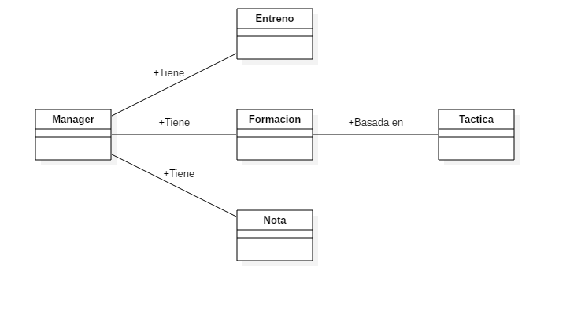

3.6 Interfaces de usuario

3.6.1 Aspectos comunes de la interfaz de usuario

# La interfaz mostrará aspectos comunes. Por ejemplo, el menú hamburger con los diferentes iconos de cada sección para navegar a través de estas.

# En cada sección, se muestra el nombre de ella en la parte de arriba y ocupando el resto de la pantalla se distribuyen cada característica de contenga la sección. Habrá un botón de desconectar en el menú hamburger, en la esquina derecha de la pantalla.

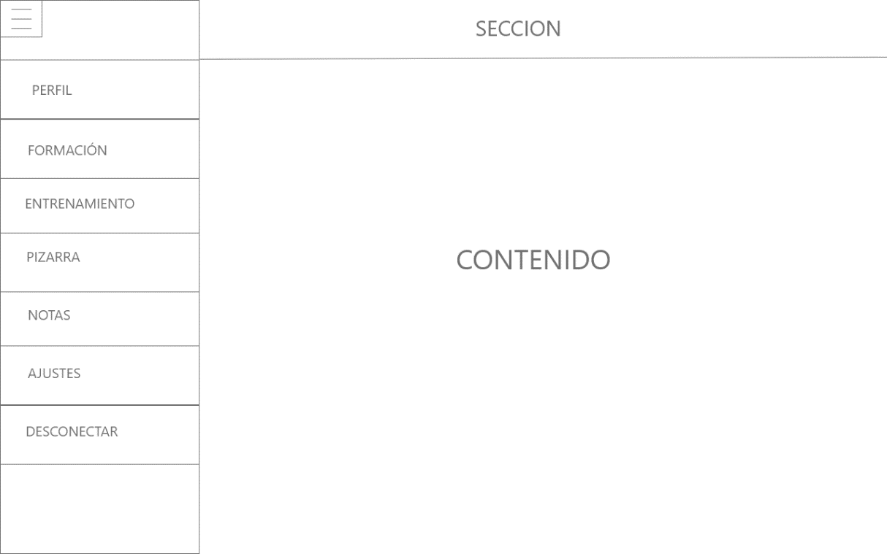

3.6.2 Especificación de pantallas y ventanas

Pantallas:

*Login*: Sera una pantalla con el logo y nombre de la aplicación y un formulario

de acceso. Contendrá un enlace a registrarse, y también otro enlace a Recuperar contraseña. Ambas pantallas dispondrán de los formularios necesitados.

*Perfil*: Mostrará información del manager actual (imagen perfil, nombre, correo, etc.)

*Formación táctica*: Mostrará una imagen según el sistema táctico definido, así como la mentalidad y la descripción.

*Entrenamiento*: Mostrará una cuadrícula con cada día de la semana y las sesiones por día definidas.

*Notas*: Mostrará un listado de notas creadas por el manager y cuando se pulse en una se visualizará la nota concreta pulsada a la derecha del listado.

*Pizarra táctica*: Contendrá un canvas de un campo de fútbol sobre el que se podrá dibujar lo que se quiera (movimientos, jugadas, etc).

**4. Diseño de Sistemas de información (DSI)**

4.1 Diseño de la arquitectura del sistema

4.1.1 Descripción general del entorno tecnológico del sistema

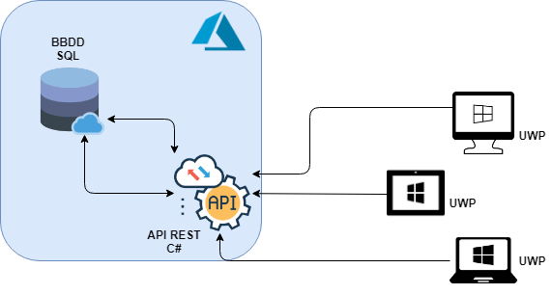

Los usuarios con sistema operativo Windows, podrán descargar e instalar Football Training Manager del store de Windows en sus dispositivos.

El sistema de la aplicación gestionará el almacenamiento y disponibilidad de la información de la aplicación comunicándose con una API REST desarrollada en C#, que a su vez obtendrá los datos de una BBDD en SQL Server.

Tanto la BBDD, como la API, estarán desplegadas en Azure.

4.1.2 Catálogo de requisitos de diseño

Se aplicará el patrón model-view-viewmodel, para desacoplar la interfaz de usuario de la lógica. La aplicación se estructurará en tres capas:

-DAL: capa de acceso a los datos, se comunicará con una API REST.

-Entidades: contendrá nuestras entidades de persistencia y complejas.

-UI: compuesta por las vistas y el viewmodel, que controlará los cambios en la vista mediante el uso del bindeo.

* Requisitos del modelo de datos

|  |  |  |
| --- | --- | --- |
| Código | Descripción | Fecha |
| **RD1** | El modelo donde se guardarán los datos debe responder a un modelo de datos relacional, que permita un mantenimiento y una optimización de manera muy sencilla | 04/04/2019 |
| **RD2** | El motor de base de datos que se utilizará será SQL Server | 04/04/2019 |
| **RD3** | Los datos deben no ser redundantes | 04/04/2019 |
| **RD4** | Ningún Usuario del sistema salvo el equipo de desarrollo y un administrador podrá tener permisos de administración sobre el SGBD. | 04/04/2019 |
| **RD5** | Se accederá a los datos mediante una API REST | 04/04/2019 |

* Requisitos de vistas

|  |  |  |
| --- | --- | --- |
| Código | Descripción | Fecha |
| **RD6** | Los cambios de datos a mostrar en las vistas serán controlados mediante el bindeo de propiedades | 04/04/2019 |
| **RD7** | Los datos de entrada deben ser validados en esta capa para evitar acceso al modelo de datos con valores inválidos | 04/04/2019 |
| **RD8** | Debe contar con un acceso rápido, e intuitivo para el usuario | 04/04/2019 |
| **RD9** | La interfaz de usuario debe contener información personalizada según el usuario logado que esta interactuando con la aplicación | 04/04/2019 |

4.2 Modelo de las clases del diseño

Diagrama general de las clases del proyecto principal FootballTrainingManagerUI, no se incluyen las clases de la capa de acceso a datos (DAL) por resumir.

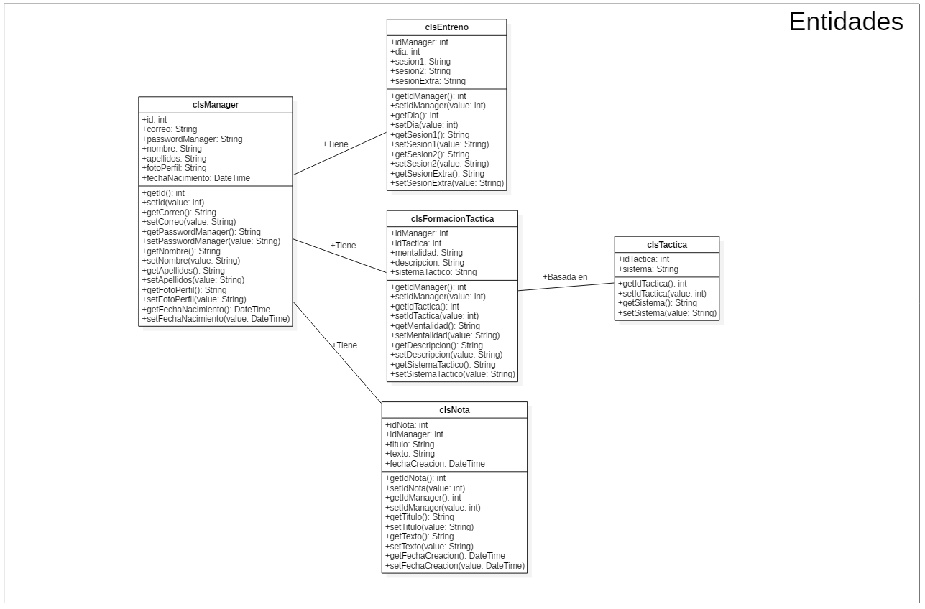

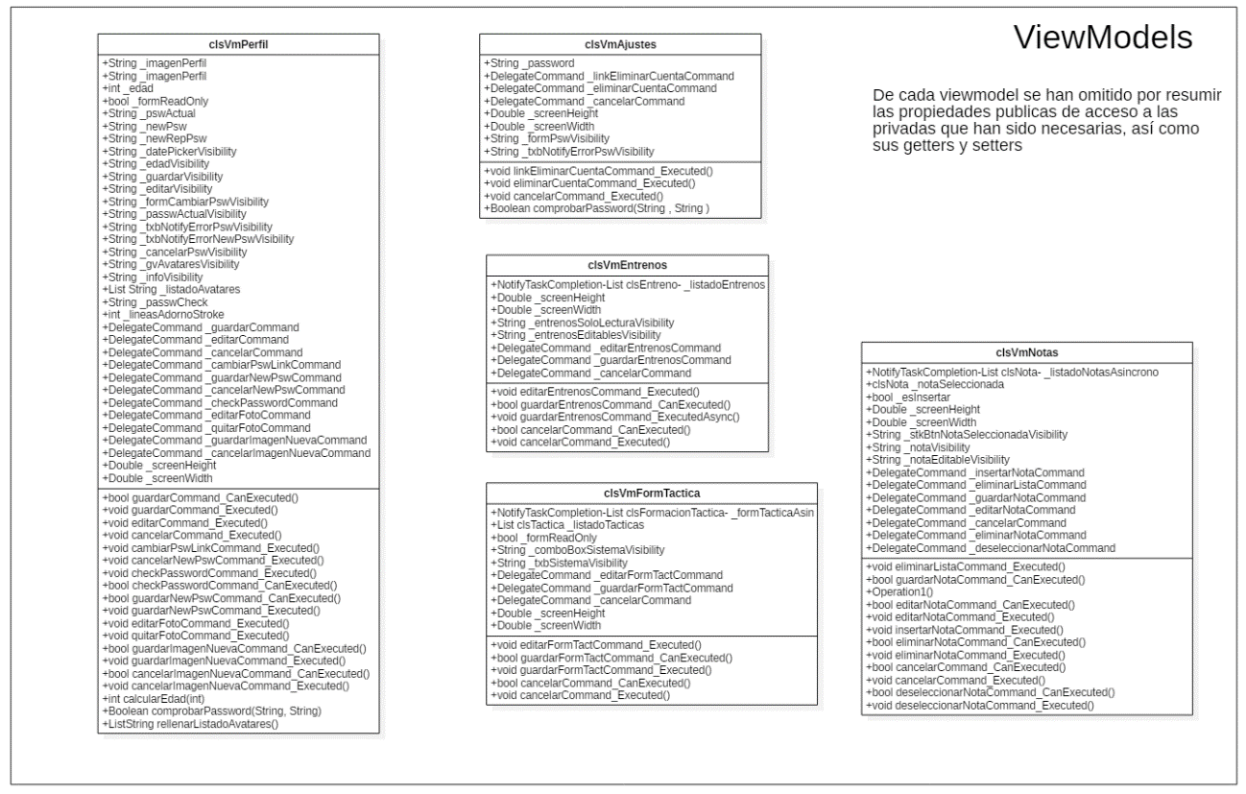

4.3 Modelo físico de datos

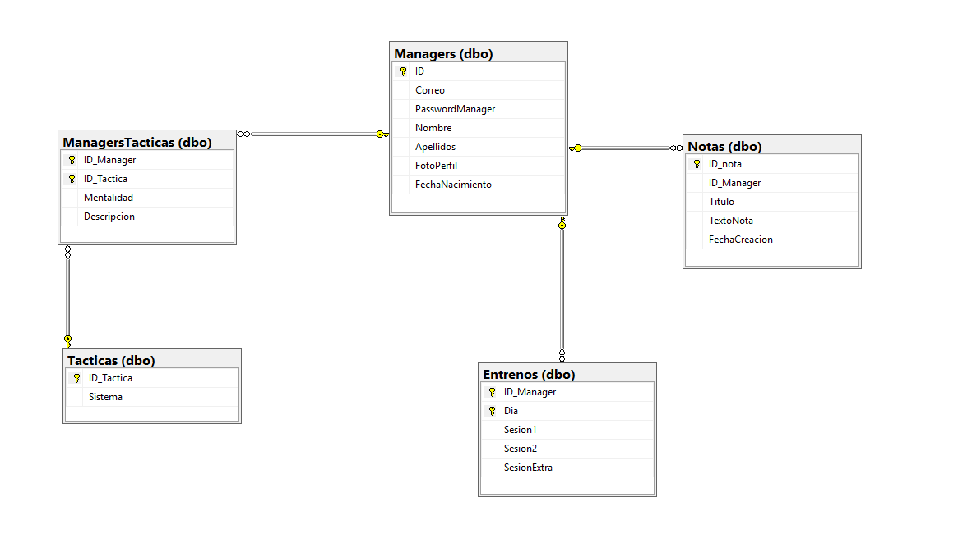

4.4 Diseño de la interfaz de usuario

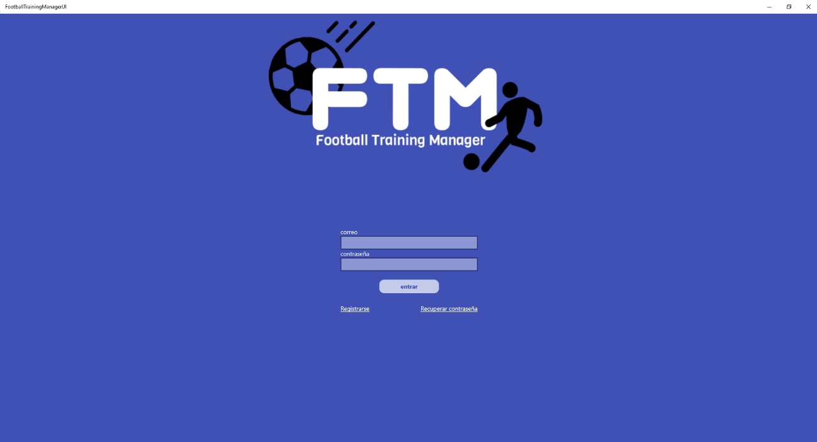

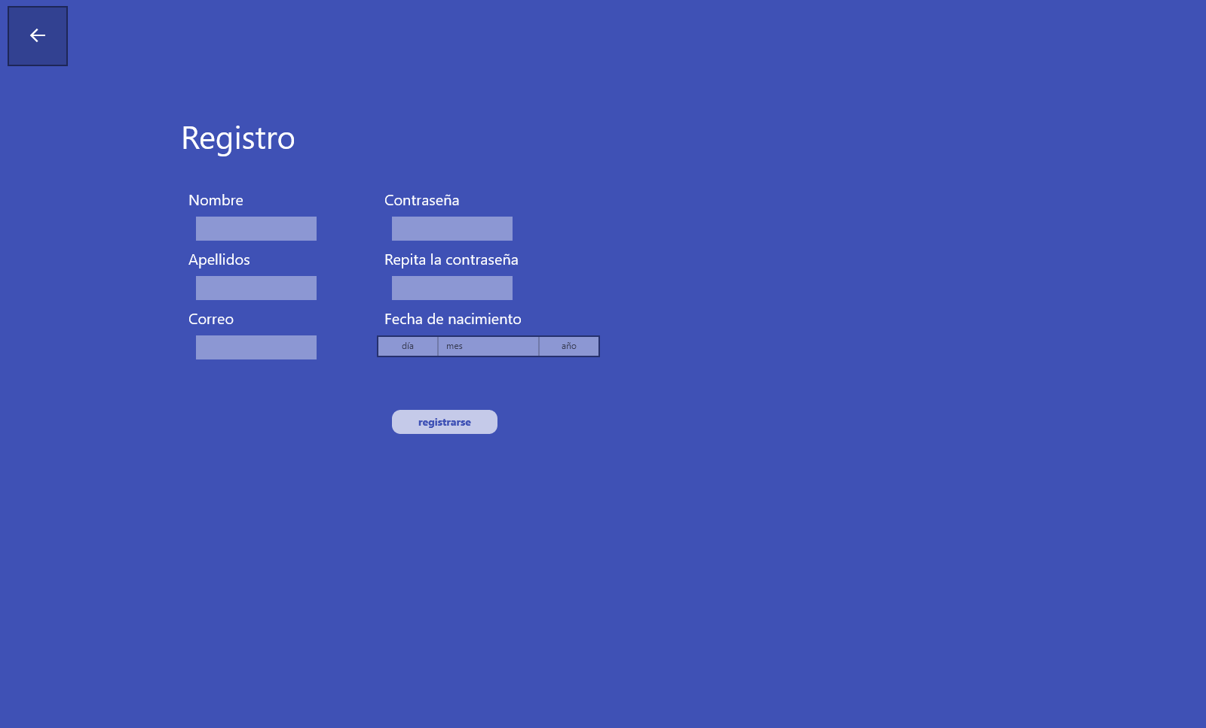

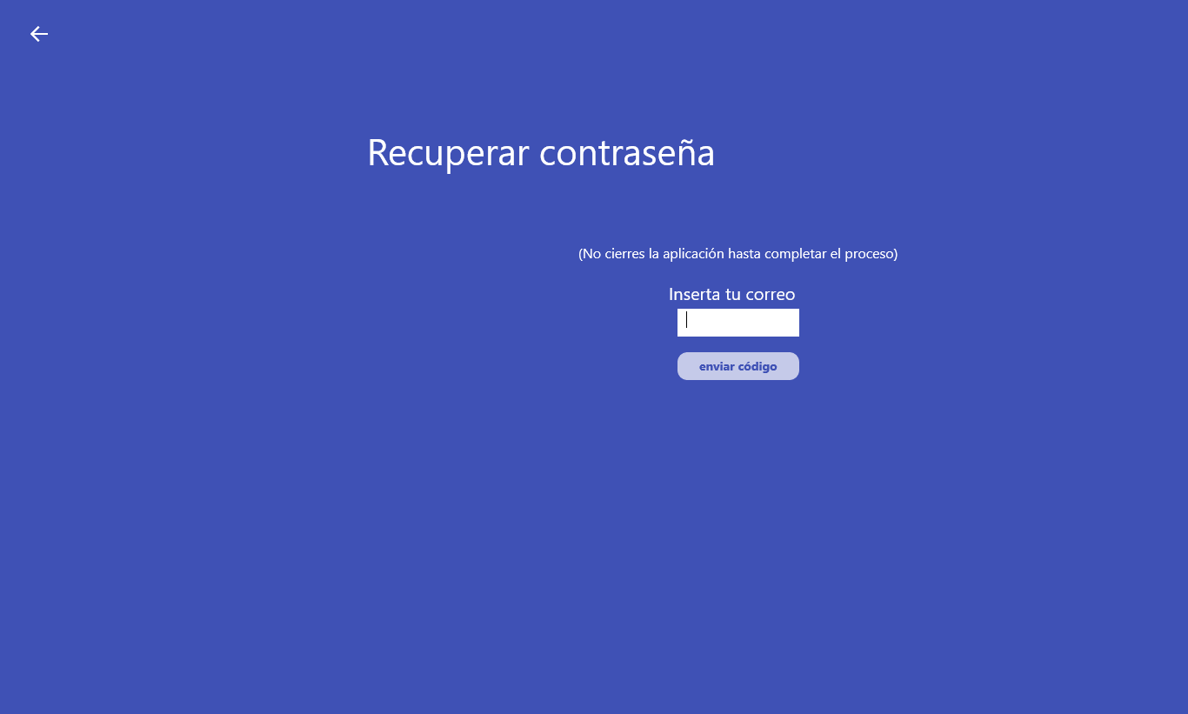

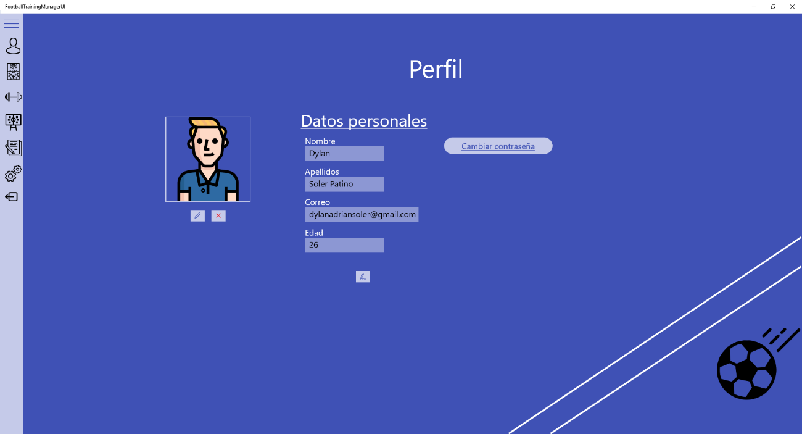

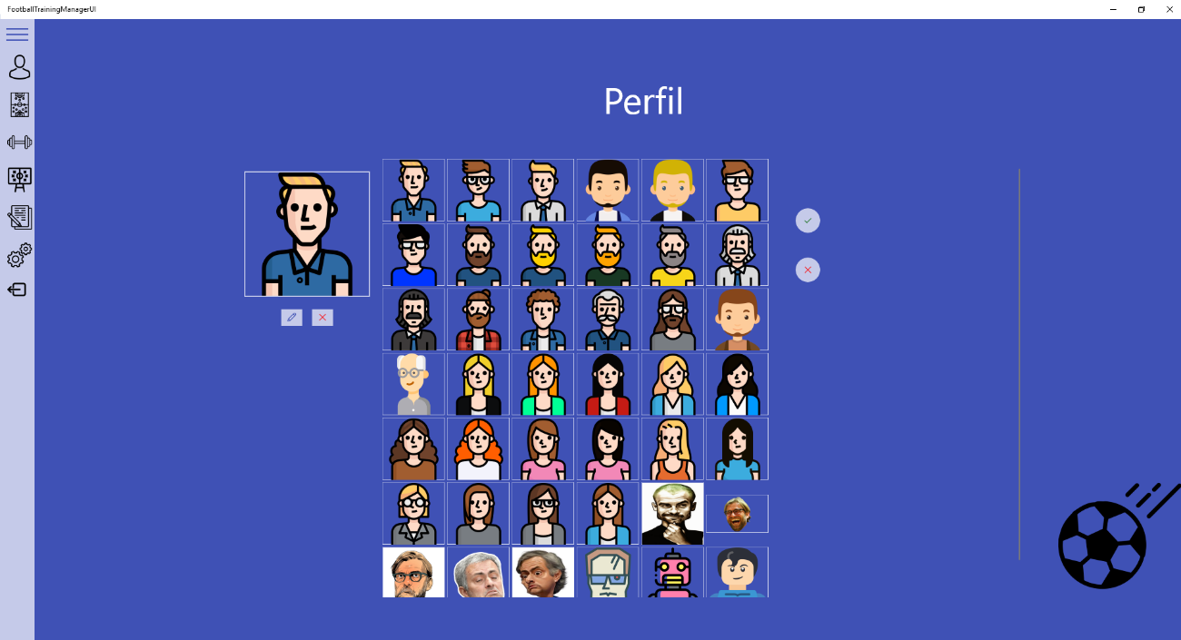

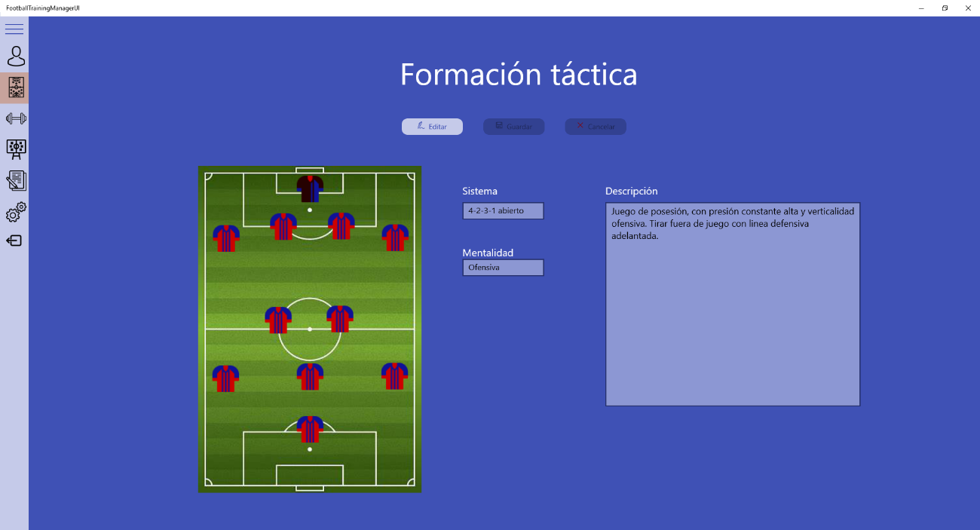

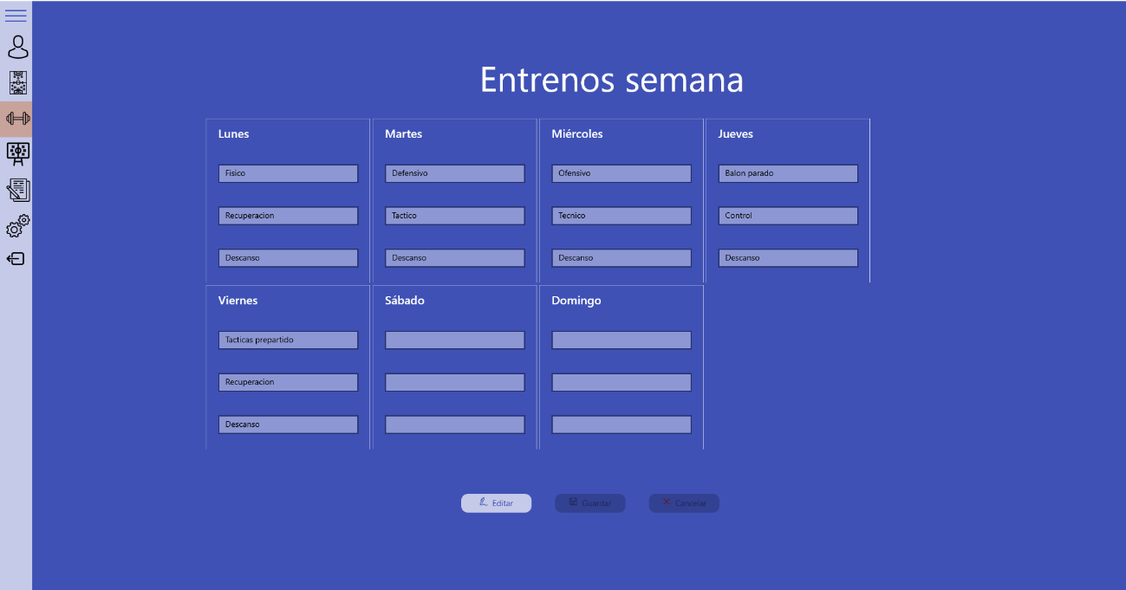

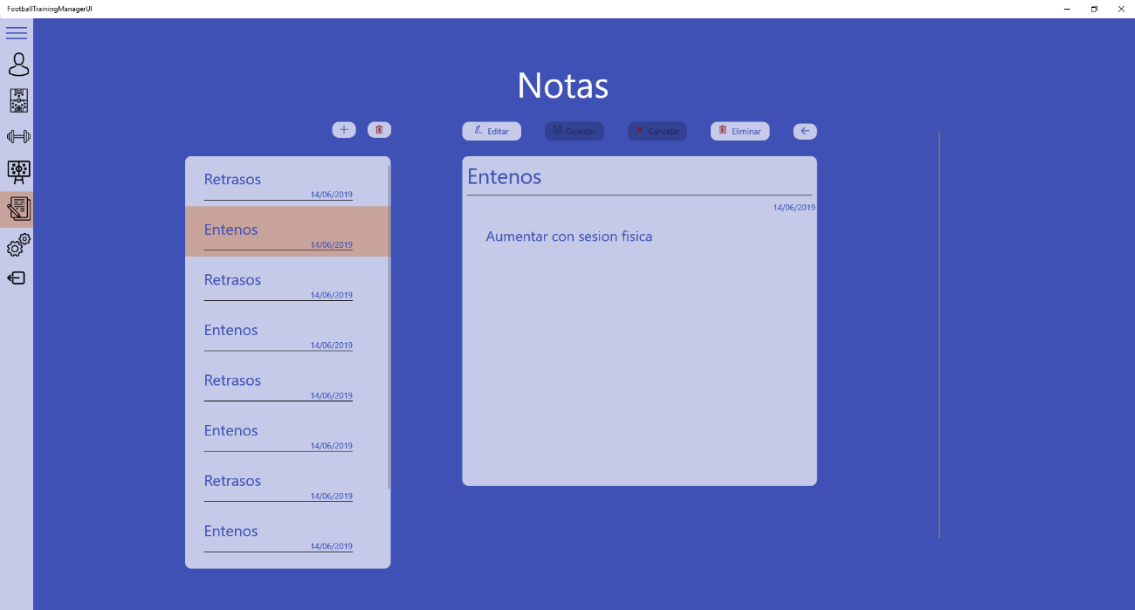

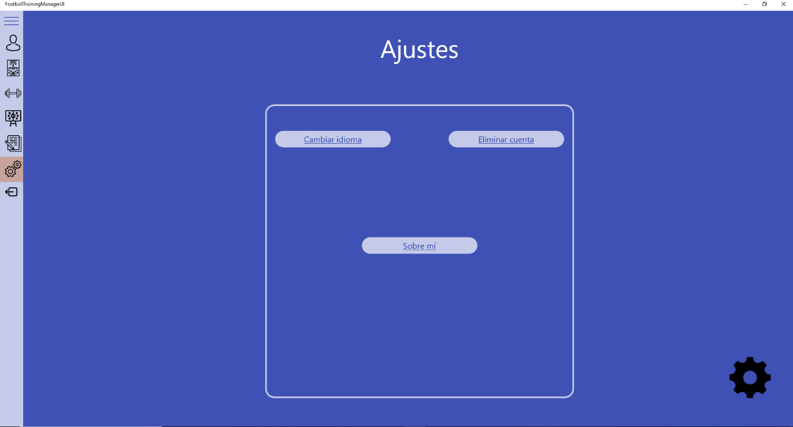

4.5 Plan de migración y carga inicial de datos

La aplicación no importa datos de ninguna aplicación anterior ni de ningún sistema de información informatizado existente, luego no tenemos que preocuparnos de ninguna migración de datos.

Como carga inicial, se insertan los datos de la tabla paramétrica Táctica, con las tácticas disponibles. No se precisa de ningún dato más inicial, la aplicación se irá enriqueciendo de datos conforme se registren los usuarios.

4.6 Plan de pruebas

Se han desarrollado muchas más pruebas, imposible contabilizar todas.

|  |  |  |
| --- | --- | --- |
| **Código** | **Descripción** | **Tipo** |
| PR1 | Probar inserción y borrado de manager y datos asociados. | V |
| PR2 | Postman, prueba de todos los verbos de la API | V |
| PR3 | Prueba inicio de sesión usuario registrado | V |
| PR4 | Probar inicio de sesión usuario no registrado | F |
| PR5 | Prueba registro de usuario nuevo | V |
| PR6 | Prueba de recuperación de contraseña usuario registrado | V |
| PR7 | Prueba de recuperación de contraseña usuario con correo no registrado | F |
| PR8 | Prueba de recuperación de contraseña con formato de correo incorrecto | F |
| PR9 | Prueba de registro con campos del formulario vacíos | F |
| PR10 | Prueba de registro con campos de contraseña distintos | F |
| PR11 | Prueba de recuperación de contraseña con código no correcto | F |
| PR12 | Prueba de recuperación de contraseña con correo no registrado | F |
| PR9 | Prueba desconectar | V |
| PR10 | Prueba de navegación entre Split view | V |
| PR11 | Prueba de modificación de perfil | V |
| PR12 | Prueba de carga inicial en App | V |
| PR13 | Prueba de modificación imagen de perfil | V |
| PR14 | Prueba de cambio de contraseña, contraseña actual correcta | V |
| PR15 | Prueba de cambio de contraseña, contraseña actual incorrecta | F |
| PR16 | Prueba de edición de formación táctica | V |
| PR17 | Prueba de edición de entrenamiento | V |
| PR18 | Prueba de eliminación de todas las notas | V |
| PR19 | Prueba de inserción de notas | V |
| PR20 | Prueba de edición de nota | V |
| PR21 | Prueba de eliminación de una nota | V |
| PR22 | Prueba de dibujo sobre pizarra táctica | V |
| PR23 | Prueba de guardar dibujo | V |
| PR24 | Prueba de cambiar de idioma | V |
| PR25 | Prueba de eliminar cuenta sin contraseña correcta | F |
| PR26 | Prueba de eliminar cuenta con contraseña correcta | V |
| PR27 | Prueba de desconexión de la aplicación | V |
| PR28 | Eliminar foto perfil y establecer por defecto | V |
| PR29 | Prueba de ejecutar commands que deben estar deshabilitados | F |
| PR30 | Redimensión de todas las pantallas para comprobar adaptación | V |

Enlaces:

-Proyecto

<https://github.com/DylanSoler/ProyectoDAM>

-Documentación api (por actualizar últimos cambios):

<https://app.swaggerhub.com/apis/DylanSoler/FootballTrainingManagerAPI/1.0.0#/>

-Tablero trello:

<https://trello.com/b/RCOf2u5c/proyecto>